1. Junginiai, kurių bendra formulė (I):
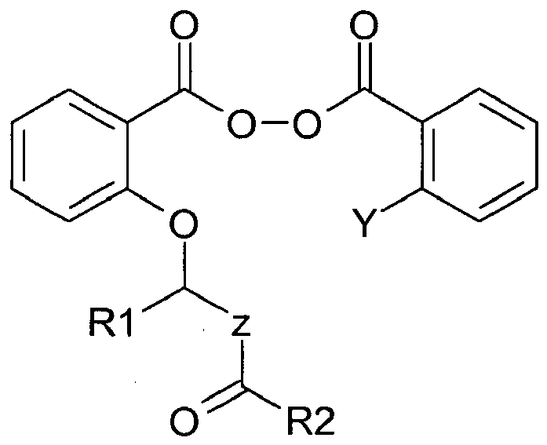
kurioje:
- Z reiškia deguonį arba šią seką:
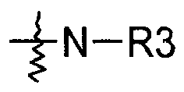
- Y reiškia vandenilį arba šią seką:
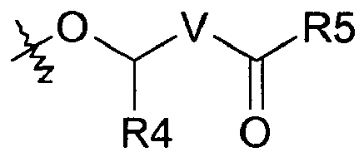
- V reiškia deguonį arba šią seką:
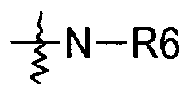
- R3 ir R6 vienodai arba skirtingai reiškia vandenilį arba C₁₋₄ alkilą,
- R1 ir R4 vienodai arba skirtingai reiškia vandenilį arba C₁₋₄ alkilą,
- R2 ir R5 vienodai arba skirtingai reiškia C₁₋₁₀ alkilą arba C₁₋₁₀ alkoksi.

2. Junginiai pagal 1 punktą, b e s i s k i r i a n t y s tuo, kad:
a. Z reiškia deguonį arba šią seką:
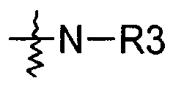
b. Y reiškia vandenilį arba šią seką:
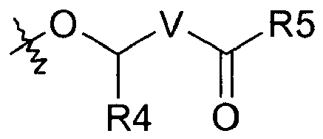
c. V reiškia deguonį arba šią seką:
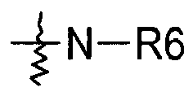
d. R3 ir R6 vienodai arba skirtingai reiškia vandenilį, metilą arba etilą,
e. R1 ir R4 vienodai arba skirtingai reiškia vandenilį arba metilą,
f. R2 ir R5 vienodai arba skirtingai reiškia C₁₋₄ alkilą arba C₁₋₄ alkoksi.

3. Junginys pagal vieną iš 1 arba 2 punktą parinktas iš sąrašo, apimančio šiuos junginius:
bis(2-acetoksimetoksi)-benzoilo peroksidą,
(2-acetoksimetoksi-benzoil)-benzoilo peroksidą,
bis(2-propioniloksimetoksi)-benzoilo peroksidą,
(2-propioniloksimetoksi-benzoil)-benzoilo peroksidą,
bis(2-butiriloksimetoksi)-benzoilo peroksidą,
(2-butiriloksimetoksi-benzoil)-benzoilo peroksidą,
bis(2-pentanoiloksimetoksi)-benzoilo peroksidą,
(2-pentanoiloksimetoksi-benzoil)-benzoilo peroksidą,
bis(2-izobutiriloksimetoksi)-benzoilo peroksidą,
(2-izobutiriloksimetoksi-benzoil)-benzoilo peroksidą,
bis[2-(2,2-dimetil-propioniloksimetoksi)]-benzoilo peroksidą,
[2-(2,2-dimetil-propioniloksimetoksi)-benzoil]-benzoilo peroksidą,
bis[2-(1-acetoksi-etoksi)]-benzoilo peroksidą,
[2-(1-acetoksi-etoksi)-benzoil]benzoilo peroksidą,
bis(2-etoksikarboniloksimetoksi)-benzoilo peroksidą,
(2-etoksikarboniloksimetoksi-benzoil)-benzoilo peroksidą,
bis(2-propoksikarboniloksimetoksi)-benzoilo peroksidą,
(2-propoksikarboniloksimetoksi-benzoil)-benzoilo peroksidą,
bis(2-butoksikarboniloksimetoksi)-benzoilo peroksidą,
(2-butoksikarboniloksimetoksi-benzoil)-benzoilo peroksidą,
bis(2-izopropoksikarboniloksimetoksi)-benzoilo peroksidą,
(2-izopropoksikarboniloksimetoksi-benzoil)-benzoilo peroksidą,
bis(2-tret-butoksikarboniloksimetoksi)-benzoilo peroksidą,
(2-tret-butoksikarboniloksimetoksi-benzoil)benzoilo peroksidą,
bis[2-(etoksikarbonilamino-metoksi)]-benzoilo peroksidą,
[2-(etoksikarbonilamino-metoksi)-benzoil]-benzoilo peroksidą,
bis(2-[(etoksikarbonil-etil-amino)-metoksi])-benzoilo peroksidą,
(2-[(etoksikarbonil-etil-amino)-metoksi]-benzoil)-benzoilo peroksidą,
bis(2-[(etoksikarbonil-metil-amino)-metoksi])-benzoilo peroksidą,
(2-[(etoksikarbonil-metil-amino)-metoksi]-benzoil)-benzoilo peroksidą,
bis(2-[(metil-propoksikarbonil-amino)-metoksi])-benzoilo peroksidą,
(2-[(metil-propoksikarbonil-amino)-metoksi]-benzoil)-benzoilo peroksidą,
bis(2-[(butoksikarbonil-metil-amino)-metoksi])-benzoilo peroksidą,
(2-[(butoksikarbonil-metil-amino)-metoksi]-benzoil)-benzoilo peroksidą,
bis(2-[(izopropoksikarbonil-metil-amino)-metoksi])-benzoilo peroksidą,
(2-[(izopropoksikarbonil-metil-amino)-metoksi]-benzoil)-benzoilo peroksidą,
bis(2-[(tret-butoksikarbonil-metil-amino)-metoksi])-benzoilo peroksidą,
(2-[(tret-butoksikarbonil-metil-amino)-metoksi]-benzoil)-benzoilo peroksidą,
bis[2-(1-etoksikarboniloksi-etoksi)]-benzoilo peroksidą,
[2-(1-etoksikarboniloksi-etoksi)-benzoil]-benzoilo peroksidą.

4. Junginys pagal vieną iš 1-3 punktų, kaip vaistinis produktas.

5. Junginys pagal vieną iš 1-4 punktų, skirtas patologijų ir ligų, susijusių su Propionibacterium acne buvimu, gydymui.

6. Junginys pagal vieną iš 1-5 punktų, skirtas įvesti į kosmetinę kompoziciją, b e s i s k i r i a n t i s tuo, kad jis slopina patogeninių bakterijų, dalyvaujančių aknės tipo, konkrečiai P. acne, odos ligų vystymesi, proliferaciją.

